Требования к веб-приложению для художников

Название проекта: Нить.
Тип проекта: Социальная сеть.

Цель и актуальность:

На данный момент рынок СНГ не предоставляет удобную платформу, которая сочетала бы в себе возможности: делиться мнениями и предоставлять своё творчество публике в виде художественного портфолио.
Существующие зарубежные аналоги, давно не являются эталоном, посредством излишнего расширения своих возможностей в готовом продукте.
Приложение нацелено помочь пользователям превратить хобби в инструмент профессионального роста, а также найти свою аудиторию и единомышленников.

Портрет пользователя:

В первую очередь платформа нацелена на русскоязычное арт сообщество и людей заинтересованных в художественном контенте. Целевая аудитория платформы представляет собой двухстороннее сообщество: с одной стороны — художники (создатели), с другой — зрители (потребители контента).

Общие требования:
- Приложение должно иметь интуитивно понятный интерфейс, адаптивный дизайн.
- Поддержка минимально необходимых версий браузеров (Chrome >= 60, Firefox >= 55, Edge >= 79, Safari >= 12).

Use case диаграмма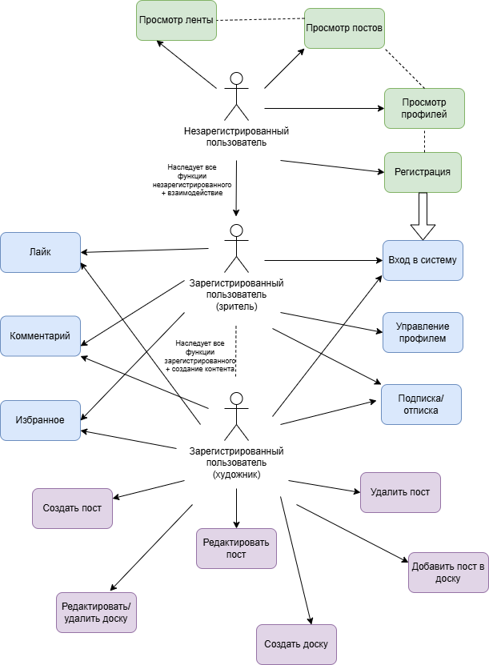

Технологический стек:
Бэкенд – fastapi
Фронтенд – html, css, js, react.
База данных – postgres.
Мобилка – kotlin.

Дизайн/прототипы:
